襄阳一中 枣阳一中
2010—2011学年上学期届高三期中考试
曾都一中 宜城一中
生 物 试 题（2010.10）
第Ⅰ卷 (选择题 共60分)
一、单选题（每小题１.５分，共计60分）
1．农作物栽培上，有时一段时间内要“干旱”，这样有利于根向土壤深层生长，引起这种现象的因素以及利用的生物特性分别是
A．水和适应性 B．水和应激性 C．重力和应激性 D．重力和适应性
2．以下几类细胞观察不到染色体的是
①乳酸菌 ②根尖的成熟区细胞 ③蛙的红细胞 ④蛙的次级精母细胞
A、①②③ B、②③④ C、②③ D、①④
3．下列关于无机盐的叙述，错误的是
A.铁是合成血红蛋白不可缺少的成分 B.细胞中的无机盐大多数以化合物形式存在
C.植物缺Mg^{2＋}会影响光合作用 D.食盐中加碘可预防地方性甲状腺肿
4．同为组成生物体蛋白质的氨基酸，酪氨酸几乎不溶于水，而精氨酸易溶于水，这种差异的产生，取决于
A.两者R基组成的不同 B.两者的结构完全不同
C.酪氨酸的氨基多 D.精氨酸的羧基多
5．用含³²P磷酸盐的营养液培养动物细胞，一段时间后细胞的下列结构以及化合物均有放射性的是
①脱氧核糖 ②核膜 ③细胞壁 ④线粒体基质 ⑤转运RNA ⑥叶绿体基质
A．②④⑤⑥ B．①③⑥ C．①④⑤⑥ D．②④⑤
6．下列哪种物质不可能影响到生物的细胞壁
A．盐酸 B．青霉素 C．纤维素酶 D．辅酶Ⅱ
7．下列与细胞结构组成及功能有关的叙述，不正确的是
A．肝糖原只含有C、H、O三种元素 B．高尔基体的成分中一定有磷脂
C．代谢旺盛的细胞核孔较多 D．生物体内一种基因只能在一个细胞中表达
8．细胞周期的各阶段，一个细胞中的染色体和DNA分子数量比不可能是下图中的
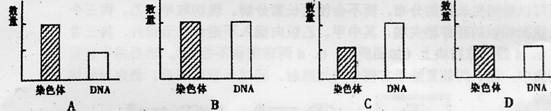
9．连续分裂的动物体细胞的生长即体积增大，发生在细胞周期的
A．分裂中期 B．分裂前期 C．分裂间期 D．分裂后期
10．某生物的基因型为AaBb，已知Aa和Bb位于非同源染色体上。在体细胞有丝分裂的后期，基因的走向是
A．A与B走向极，a与b走向另一极 B．走向一极的有A，走向另一极的没有A
C．A与a走向极，B与b走向另一极 D．走向两极的基因中都有a
11．壁虎断尾后可以再生。下列有关叙述不正确的是
A．再生是细胞分裂分化的结果 B．再生涉及到基因的选择性表达
C．再生是自然选择的结果 D．再生充分体现了体细胞的全能性
12．下列有关细胞叙述不正确的是
A．磷脂是所有细胞必不可少的脂质 B．蛋白质水解的最终产物是氨基酸
C．细胞的遗传信息都储存在DNA中 D．核糖体中有C、H、O、N，无P元素
13．下列物质均在核糖体上合成的是
A.转氨酶和性激素 B.组织胺和胰岛素 C.转氨酶和胰岛素 D.ATP和DNA
14．代谢旺盛的细胞中，下列哪一项不会上升
A.线粒体的数量 B.核DNA含量 C.自由水的含量 D.核糖体的数量
15．下列关于细胞中有机物的说法，正确的是
A.含有元素C、H、O、N的物质是核酸、酶、果糖、脂肪
B.动物乳汁中的乳糖和植物细胞中的纤维素都属于多糖
C.淀粉、蛋白质、脂肪在氧化分解时都能释放出能量
D.核糖核酸是染色体的主要成分之一
16．下列有关线粒体和叶绿体的叙述，错误的是
A.线粒体和叶绿体携带的遗传信息正常情况下不能表达出来
B.线粒体和叶绿体为双层膜结构，其内可能含有相同的酶
C.线粒体内膜向内折叠形成嵴，叶绿体类囊体堆叠形成基粒
D.蓝藻没有叶绿体也能进行光合作用
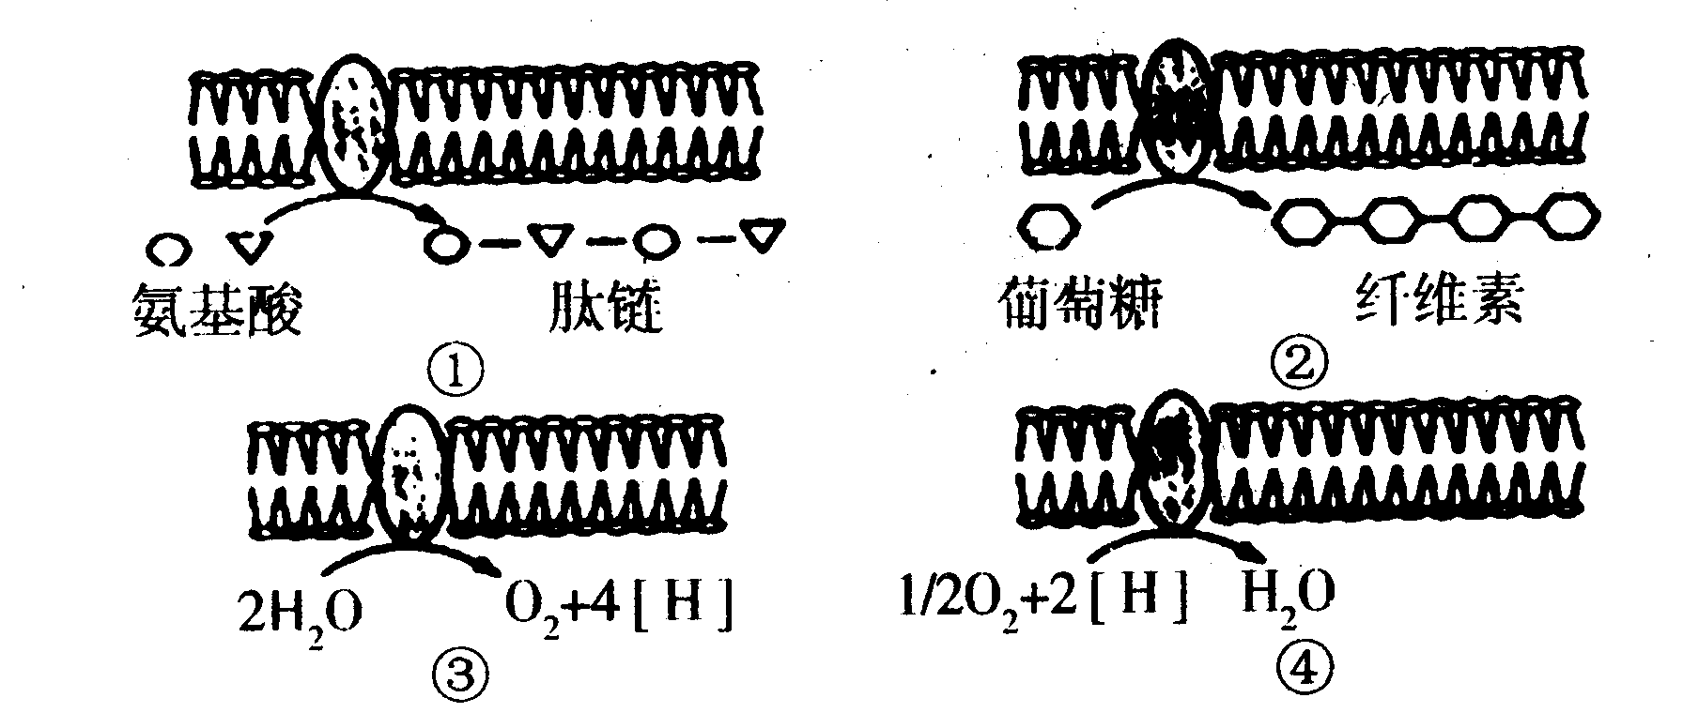
17．细胞内很多化学反应都是在生物膜上进行的，下图表示真核细胞中4种生物膜上发生的化学变化示意图，相关叙述不正确的是
A.①是内质网膜或核膜的外膜
B.②是高尔基体膜结构
C.③是叶绿体内膜
D.④是线粒体内膜
18．下列关于细胞共性的描述正确的是
A．都能进行有氧呼吸 B．都有由DNA和蛋白质构成的染色体
C．都能合成酶和激素 D．都有以磷脂和蛋白质为主要成分的膜结构
19．对下列几种微生物的叙述中，正确的是
①酵母菌 ②乳酸菌 ③硝化细菌 ④蓝藻 ⑤烟草花叶病毒 ⑥噬菌体
A．从组成成分上看，所有生物都含有蛋白质和DNA
B．从结构上看，①为真核生物，②③④⑥为原核生物
C．从同化作用类型上看，①②为异养型，③④为自养型
D．从生态系统的成分上看，①②③是分解者，④是生产者
20．人的胰岛素和胰蛋白酶的主要成分都是蛋白质，但合成这两种蛋白质的细胞的功能却完全不同，其根本原因是
A.不同细胞中遗传信息不同
B.不同细胞中遗传信息选择性的表达
C.不同细胞中组成蛋白质的氨基酸种类、数量和排列顺序不同
D.不同细胞中的细胞器的数量不同
21.人体内的细胞外液构成了细胞生活的液体环境，在这个环境中可发生许多生化反应，其中有
A.蛋白质消化分解成氨基酸 B.神经递质和激素的合成
C.葡萄糖氧化分解成丙酮酸 D.乳酸与碳酸氢钠作用生成乳酸钠和碳酸
22．如右图是人体局部内环境示意图。以下叙述正确的是
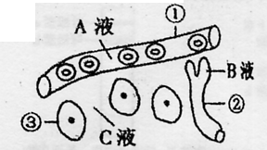
A．①和②的细胞所处的具体内环境部分相同
B．人体营养不良时，会使A液增多、C液减少
C．③的有氧呼吸产物不能参加体液调节
D．有氧呼吸的第一阶段在C液中进行

23．人体内环境中水、盐含量是不断变化的，但是在神经调节和激素调节下维持着平衡状态。有关叙述不正确的是
A．抗利尿激素作用于肾小管和集合管，使尿量减少
B．饮水后渗透压感受器受到刺激，将兴奋传到大脑皮层产生渴觉
C．肾上腺分泌醛固酮，作用于肾小管和集合管促进“保钠排钾”
D．大量出汗使体液丢失，能进一步引起醛固酮和抗利尿激素的分泌增加
24．研究发现，胰岛素必须与细胞膜上的胰岛素受体结合，才能调节血糖平衡。如果人体组织细胞膜缺乏该受体，则可能导致
A．细胞减缓摄取血糖，血糖水平过高 B．细胞减缓摄取血糖，血糖水平过低
C．细胞加速摄取血糖，血糖水平过高 D．细胞加速摄取血糖，血糖水平过低
25．结核杆菌是结核病的病因，近年来因抗药菌株增多等原因，使人类结核病的发病率和死亡率上升。下列有关结核杆菌的叙述，正确的是
A．结核杆菌的基本结构包括细胞壁，细胞膜，细胞质和细胞核
B．结核杆菌抗药性的产生是应用抗生素诱导基因突变的结果
C．接种卡介苗后，T细胞受刺激成为效应细胞，产生相应的抗体
D．感染结核杆菌后，机体主要通过特异性细胞免疫的作用将其消灭
26．下图表示人体内某些淋巴细胞的分化和免疫过程，X是抗原，Y是抗体，数字①—④表示过程，字母a—e表示细胞。相关叙述正确的是
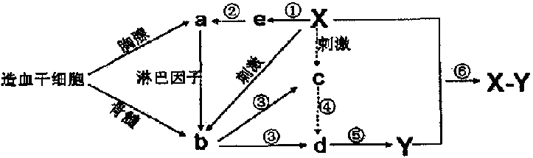
A.当抗原X再次侵入人体时，通过④⑤过程，机体产生更强的免疫反应
B.e细胞在非特异性免疫和特异性免疫中的作用完全相同
C.d细胞可在体外大量培养，其产生的物质Y叫做单克隆抗体
D.细胞a、b、c、d、e都能识别抗原X
27．光照条件下，给C₃植物和C₄植物叶片提供¹⁴CO₂，然后检测叶片中的¹⁴C。下列有关检测结果的叙述，错误的是
A．从C₃植物的淀粉和C₄植物的葡萄糖中可检测到¹⁴C
B．在C₃植物和C₄植物呼吸过程产生的中间产物中可检测到¹⁴C
C．随光照强度增加，从C₄植物叶片中可检测到含¹⁴C的C₄大量积累
D．在C₃植物叶肉组织和C₄植物维管束鞘的C₃中可检测到¹⁴C
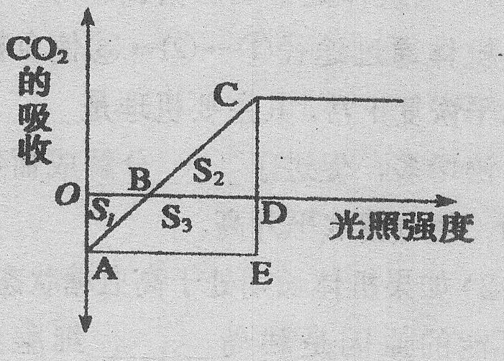
28．下图表示20℃时玉米光合作用强度与光照强度的关系，S₁、S₂、S₃表示所在部位的面积，下列说法中不正确的是(选项中有机物的量用CO₂的量代表)
A．S_{l}+S₃表示玉米呼吸作用消耗的有机物量
B．S₂+S₃表示玉米光合作用产生的有机物总量．
C．若土壤中缺Mg，则B点右移，D点左移
D．S₂- S₃表示玉米光合作用有机物的净积累量
29．下列有关生物固氮及氮循环的叙述，错误的是
A．根瘤菌是典型的共生固氮微生物，土壤缺氧时固氮能力会下降
B．圆褐固氮菌是典型的自生固氮微生物，其同化作用类型为自养型
C．反硝化细菌在生物圈的氮循环中起重要作用，如果缺少，空气中氮气会越来越少
D．对豆科作物进行与其相适应的根瘤菌拌种，能显著提高其产量
30．某组织培养实验室的愈伤组织被真菌严重污染，为查找污染原因设计了4个实验，实验条件除图示外其他均相同。下列各图表示实验结果，据图可得出的初步结论是
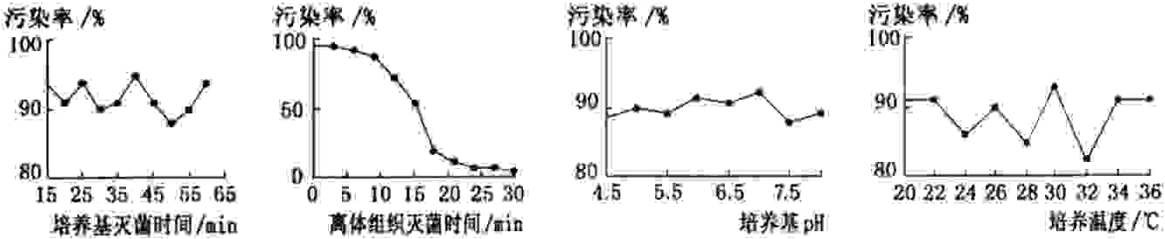

①污染主要不是培养基灭菌时间短造成的；②污染主要来源于组织培养所用的离体组织；③调节培养基pH不能解决污染问题；④调节培养温度不能解决污染问题
A．①②③④ B．②③④ C．①③④ D．①②④
31．在下列过程中，涉及肽键数量变化的是（ ）
A.用纤维素酶处理植物细胞，制备原生质体 B.癌细胞内染色体的复制
C.活细胞吸收氨基酸 D.重金属盐使蛋白质变性
32．下列有关免疫的叙述，正确的是
A．体液免疫有特异性，细胞免疫没有特异性
B．体液免疫和细胞免疫过程中都可产生记忆细胞
C．吞噬细胞只在体液免疫中发挥作用
D．一个效应B淋巴细胞产生多种抗体
33．用植物细胞工程技术将天竺葵与香茅草进行杂交可产生驱蚊香草。下列有关培育过程的叙述，不正确的是
A．原生质体的融合常用PEG作为诱导剂
B．形成的愈伤组织其代谢类型是自养需氧型
C．由杂种细胞→杂种植株，要通过有丝分裂和细胞的分化
D．该项生物工程技术可克服远缘杂交不亲和的障碍
34. 下图是按顺时针方向表示的4种植物细胞的细胞周期，其中说法吧不正确的是
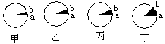
A．甲图的b→a段与丁图的b→a段所用的时间可能一样长
B．温度对丙植物a→b段的生理活动有一定影响
C．从a→b段，DNA复制但染色体数目不变
D．观察植物细胞有丝分裂的实验材料最好是选植物甲
35．在微生物培养过程中，肉眼鉴别金黄色葡萄球菌和枯草杆菌的重要依据是
A．细菌的大小、颜色、形状 B．有无鞭毛
C．菌落的大小、颜色、形状 D．培养基的不同
36．青霉素是临床上常用的抗生素，下列有关青霉菌产生青霉素的说法错误的是
A．青霉素是青霉菌需氧发酵的产物
B．青霉素是青霉菌的次级代谢产物
C．在青霉素发酵生产过程中，ｐH值需调至6.5－7.5
D．高产青霉菌株的形成是人工诱变育种的结果
37．将少量的某种细菌接种到恒定容积的液体培养基中，并置于适宜的条件下培养，定期取样统计细菌的数目。如果以时间为横坐标，以细菌数目的对数为纵坐标作图，可以得到细菌的生长曲线。曲线中，细菌数量变化较大的时期为
A．衰亡期和调整期 B．调整期和稳定期 C．对数期和衰亡期 D．稳定期和对数期
38．某种植物细胞在浓度分别为200mmol∕L和400mmol∕L的M物质溶液中，细胞吸收M的速率都是10mmol∕min，通入空气后，吸收速率没变。对此结果最合理的解释是
A．细胞吸收M的方式为自由扩散 B．细胞吸收M的方式为主动运输
C．细胞吸收M需要载体蛋白的参与 D．所需能量供应不足
39.利用生物工程改造生物特性，从而生产人类所需的产品。下列有关措施的叙述中，不正确的是
A．利用基因工程技术可治疗某些遗传病
B．利用基因工程手段培育成生产人胰岛素的大肠杆菌
C．利用基因突变原理培育与生产人干扰素的酵母菌
D．利用细胞工程技术培育成生产单克隆抗体的细胞系
40．下图为探究CO₂是否为植物光合作用原料的实验装置示意图。其中a为实验装置，b为对照装置。有关用塑料袋扎紧花盆的实验设计思路是
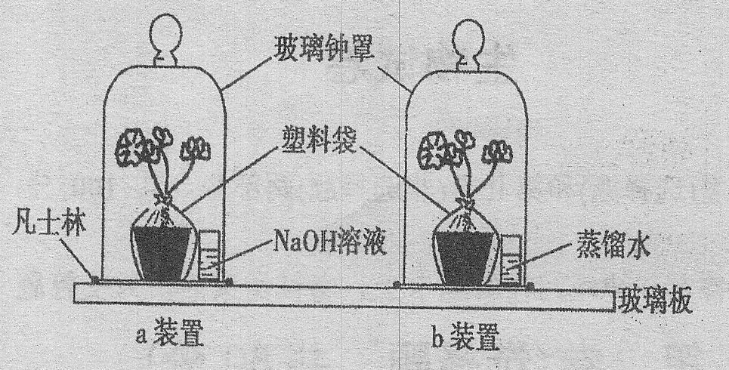
A．确保植株与外界空气进一步隔绝
B．排除土壤中微生物代谢活动的干扰
C．防止NaOH溶液对植物根系的影响
D．避免土壤中自养微生物光合作用形成淀粉
第Ⅱ卷（非选择题，共40分）
注意事项： 用黑色墨水的签字笔或钢笔直接答在答题卷上每题对应答题区域内。
二、非选择题（5小题，共40分）
41.（14分）下图A、B是两种高等生物细胞亚显微结构模式图。据图回答下列问题：（[ ]内填图中标号， 上填适当内容的文字）
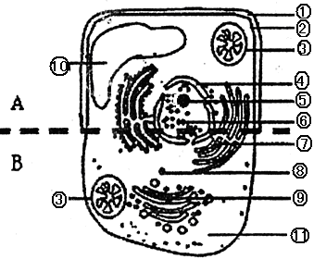
（1）人饮酒后酒精通过 方式吸收进入消化道上皮细胞．若B细胞即为此上皮细胞，则B细胞还应有的细胞器是 。
（2）图中含有DNA的结构有 ，与离子吸收关系最密切的两种细胞器是 。（填标号）
（3）植物细胞正常生活过程中，细胞膜对下列物质的转运方式与K⁺吸收方式相同的是 。
A．尿素 B．叶绿素 C．酶 D．生长素
（4）有碱基互补配对现象，但不能发生A与T互补配对的细胞器是[ ] ;据图分析，夏季白天A细胞能进行下列各项生命活动中的 。
A．光合作用 B．细胞呼吸 C．细胞增殖 D．蛋白质的合成
（5）将A细胞浸泡在质量浓度为0.3g／ml的蔗糖溶液中一段时间，会出现 现象，与此相关的细胞器主要是[ ] 。产生这种现象的内因是 ，可利用此方法，在显微镜下鉴别此细胞是否为活细胞，依据的原理是 。
（6）若要将该细胞与另一植物细胞融合，则需用 除去结构4。
（7）该细胞与蓝藻细胞的统一性表现在都有 。
（8）为诱导该细胞脱分化形成愈伤组织，在培养基中添加的激素是 。
42. (7分)回答下列关于免疫的问题：
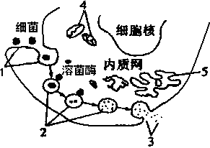
（1）人体内的吞噬细胞能吞噬病菌，通常情况下大多数病菌在吞噬细胞内溶菌酶的作用下被水解消灭，此种免疫属于 免疫，如图就显示了这一过程。其中的1、3过程说明了细胞膜具有 ，其中4的功能是为上述生命活动 。
（2）当该细菌在体液中活动时，会被相应的 消灭，当其进入人体细胞内部时，则会发生细胞免疫。该过程统称为 免疫。
（3）正常情况下，人体的免疫系统具有分辨“自己”和“非己”成分的能力，一般不会对自身成分产生免疫反应。如果人体的吞噬细胞不能正确地识别“自己”和“非己”成分，人体的正常细胞就会遭到吞噬和破坏，使人患 病。
（4）爱滋病感染者发病后，常常死于感染，原因是 。
43.（5分）2004年12月26日，印度洋发生海啸，遇难者达20多万人，中国科学家参与了尸体的辨认工作，主要是从尸体细胞与家属提供的死者生前生活用品中分别提取DNA，然后进行比较确认，请回答：
（1）下表所示为分别从尸体和死者生前的生活用品中提取的三条相同染色体上同一区段DNA单链的碱基序列，据此可判断，三组DNA中不是同一人的是_________。
 | A组 | B组 | C组
尸体中的DNA单链碱基序列 | ACTGACGGTT | GGCTTATCGA | GCAATCGTGC
家属提供的DNA单链碱基序列 | TGACTGCCAA | CCGAATAGCT | CGGTAAGACG
（2）此方法还可用于判断不同物种之间亲缘关系的远近，科学家分别提取了甲、乙、丙三种生物的DNA分子做鉴定，结果如下图，
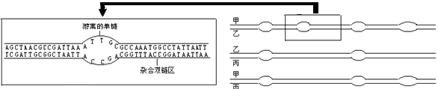
请问其中亲缘关系最近是______________，这种方法就是___________________。该方法还可以用于________________________和_____________________________。
44．(6分)随着科学技术的发展，人们可以根据人类的需求来改造生物的性状，在许多领域取得了可喜的成果，下图是利用奶牛乳汁生产人类血清白蛋白的图解，根据下图回答：
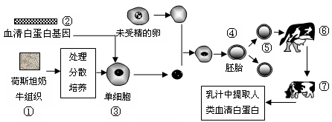
（1）在此工程过程中涉及到的细胞水平现代生物技术手段主要有： （至少写出两项）
（2）图中从③到④的过程中一般利用未受精的卵细胞去核后做为受体，而不用普通的体细胞，原因是： 。
（3）⑦是⑥生出的后代，那么⑦的遗传性状和 最相似，为什么？ 。
（4）从A—D中选出④到⑤的过程中正确的操作方法 ，把⑤送入⑥的最佳时期是 。
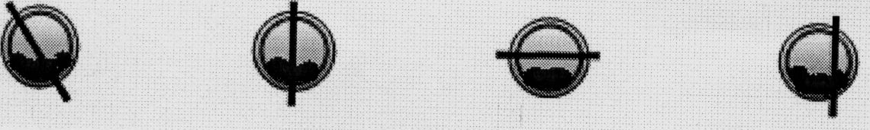
A B C D
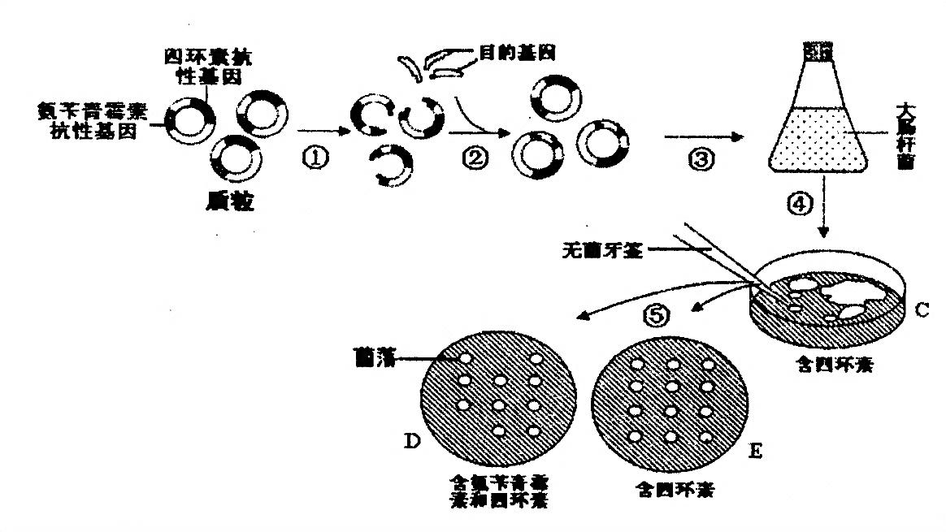
45．（8分）科学家将外源目的基因与大肠杆菌的质粒进行重组，并在大肠杆菌中成功表达。下图表示构建重组质粒和筛选含目的基因的大肠杆菌的过程。请据图回答：
（1）步骤①和②中常用的工具酶是 。
（2）经过①和②步骤后，有些质粒上的 基因内插入了外源目的基因，形成重组质粒。
（3）步骤③是 的过程。为了促进该过程，应该用 处理大肠杆菌。
（4）步骤④：将三角瓶内的大肠杆菌接种到含四环素的培养基C上培养，目的是筛选 。能在C中生长的大肠杆菌有 种。
（5）步骤⑤:用无菌牙签挑取C上的单个菌落，分别接种到D（含氨苄青霉素和四环素）和E（含四环素）两个培养基的相同位置上，一段时间后，菌落的生长状况如图所示。含目的基因的菌落位于（选填“D”或“E”） 上，请在图中相应的位置上圈出来。

生物参考答案
一、选择题
1~5 BABAD 6~10 DDACD 11~15 DDCBC 16~20 ACDCB
21~25 DABAD 26~30 ACDBA 31~35 BBBDC 36~40 CCCCB
二、非选择题(每空1分，共40分)
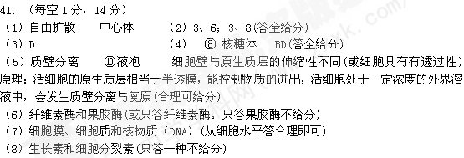42.(每空1分，共7分)
（1）非特异性 流动性 提供能量 （2）抗体 特异性 （3）自身免疫
（4）HIV主要破坏人体的T细胞，使人体的免疫功能全部丧失
43. (每空1分，共5分)
（1）C （2）乙和丙 DNA分子杂交技术 检测目的基因是否导入受体细胞 从分子水平辅助确定生物的进化地位和亲缘关系（或快速灵敏检测饮用水中病毒的含量、基因诊断）
44. (每空1分，共6分)（1）核移植技术 胚胎移植技术
（2）卵细胞未分化或分化程度低的细胞成功的可能性大；卵细胞的体积大，易操作；卵细胞的细胞质中有调控核基因表达的物质(答一个原因即得分)
（3）荷斯坦奶牛或① 因为个体⑦的遗传信息大部分来自荷斯坦奶牛的细胞核，没有孕育它的母体⑥的遗传信息
（4）B 桑椹胚或囊胚或早期胚胎（答任何一个即可）
45. （8分）（1）限制性内切酶、DNA连接酶(两个都答给分) （2）氨苄青霉素抗性 （3）将重组质粒（目的基因）导入大肠杆菌（受体细胞） CaCl2溶液 （4）含四环素抗性基因的大肠杆菌（含抗性基因的大肠杆菌给分，但回答含目的基因的大肠杆菌不给分） 2 （5）E
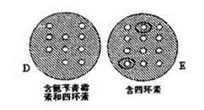
（在两个菌落中圈一个也可给1分）

